Escola Municipal de Educação Básica “Augustinho Marcon”.
Catanduvas, agosto de 2020
Diretora: Tatiana M. Bittencourt Menegat
Assessora Técnica Pedagógica: Maristela Apª Borella Baraúna
Assessora Técnica Administrativa: Margarete Petter Dutra
Professora: Leda Maria de Almeida
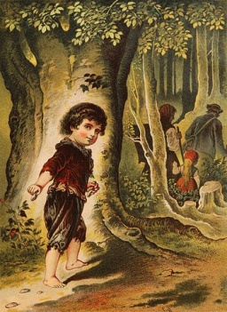
1º Ano Matutino/Vespertino

NOME COMPLETO:______________________________________________________
Entrega (fotos) das atividades até dia 14/08 – sexta-feira

ATIVIDADES DO 1º ANO PARA A SEMANA DE 10 à 14 de agosto

O CONTO DESTA SEMANA É JOÃO E MARIA QUE SÃO DOIS IRMÃOS ABANDONADOS EM UMA FLORESTA QUE ACABAM INDO PARAR NA CASA DE UMA MALVADA BRUXA. O QUE SERÁ QUE VAI ACONTECER COM ELES? VAMOS ACOMPANHAR PELO LINK:
https://www.youtube.com/watch?v=YgImu01S11o
- FAÇA UM LINDO COLORIDO E ESCREVA OS NOMES DOS PERSONAGENS:
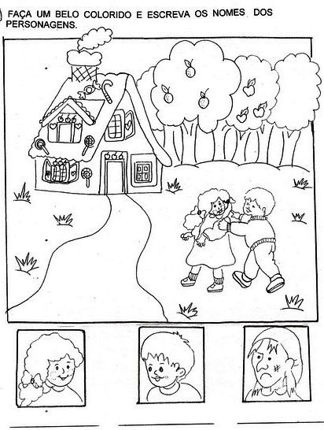

- COMPLETE O TEXTO USANDO AS PALAVRAS: MARIA, BRUXA, PAIS, IRMÃOS, JOÃO, FUGIR, CAMINHO, FLORESTA.

JOÃO E MARIA ERAM _________________. UM DIA FORAM PASSEAR NA _______________ ELES PERDERAM O _______________ DE VOLTA PARA CASA. A _______________PRENDEU ________________ E ______________. ELES CONSEGUIRAM _________________. ENCONTRARAM SEUS __________________ NA FLORESTA E VOLTARAM PARA CASA.

- JOÃO ESTAVA COM TANTA FOME QUE, QUANDO ENTROU NA CASA DA BRUXA ELE COMEU:

OBSERVE A TABELA ACIMA E DE ACORDO COM OS NÚMEROS PINTE AS QUANTIDADES PEDIDAS:

SE JUNTARMOS OS PICOLÉS COM OS SORVETES, QUANTAS GOSTOSURAS TEREMOS?
______ + ________= _________

SE COMERMOS QUATRO PIRUTOS, QUANTOS FICARÃO?

______ - ________= _________

SE JUNTARMOS OS PIRULITOS COM AS FATIAS DE TORTAS, QUANTOS DOCES SERÃO?
______ + ________= _________

- COMPLETE OS NOMES DOS CONTOS DE FADAS:

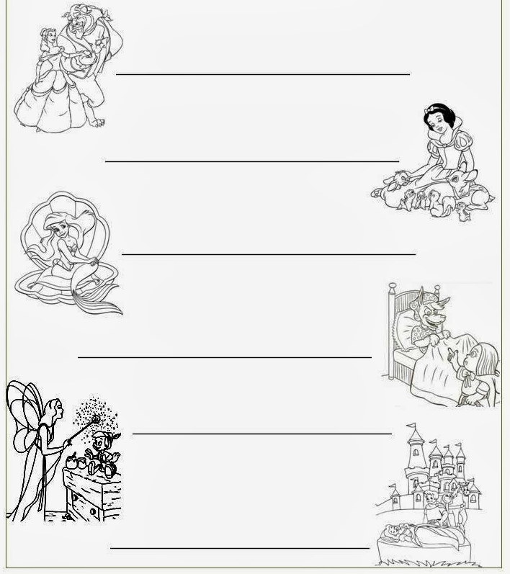

- ESCREVA QUAL É O CONTO DE FADAS QUE VOCÊ MAIS GOSTA E ILUSTRE:____________________
O DESENHO PODE SER FEITO ATRÁS DA FOLHA OU NO CADERNO.

